5.2.3 Der Korea-Krieg (1950-1953)

Vorgeschichte
1910 wurde Korea von Japan annektiert. Im August 1945 rückten amerikanische Truppen von Süden, und sowjetische Verbände von Norden auf koreanisches Gebiet vor und teilten es in zwei Besatzungszonen entlang des 38. Breitengrades. Um das Land nach über drei Jahrzehnten der Fremdherrschaft und Ausbeutung politisch und wirtschaftlich wieder zu stabilisieren, blieb der Süden vorerst unter amerikanischer Verwaltung, der Norden unter sowjetischer. Nachdem man sich bis 1947 über die Strukturen eines künftig vereinigten Koreas nicht verständigen konnte, übernahmen schließlich Syngman Rhee im demokratischen Süden und Kim Il-sung im kommunistischen Norden die Regierungsgeschäfte. Beide Regierungen sahen sich rechtmäßig in ihr Amt eingesetzt und waren bereit, diesen Anspruch auch militärisch durchsetzen. 1949 verließen die Besatzungstruppen Korea.

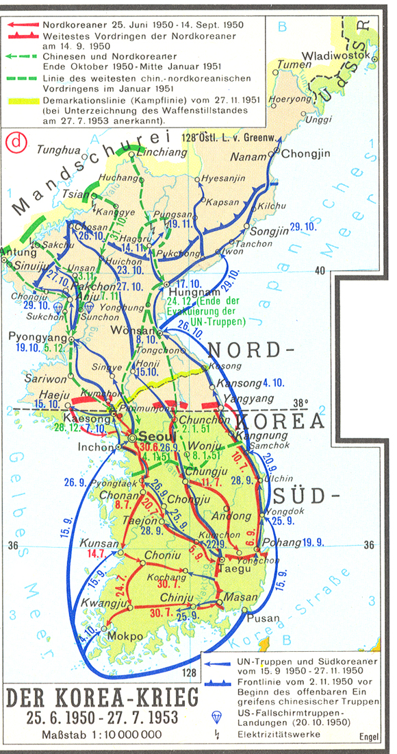
1. Phase (Kriegsbeginn)
Am 25. Juni 1950 überschritt die Nordkoreanische Volksarmee die Grenze und eröffneten den Krieg. Nur vier Tage später fiel die südkoreanische Hauptstadt Seoul. Im September hielten die südkoreanischen Truppen nur noch ein kleines Gebiet im Südosten des Landes rund um die Stadt Pusan. Die UNO reagierte rasch und entschloss sich zu einer Militäraktion unter der Führung der USA.

2. Phase (Vormarsch der UNO-Truppen)
Am 15. September 1950 landeten US-Einheiten westlich von Seoul bei Inchon. Durch die Besetzung Seouls bestand für die Nordkoreaner die Gefahr, abgeschnitten zu werden. Diese zogen sich eilig nach Norden zurück, woraufhin die UNO-Truppen nach-stießen und Anfang November die chinesische Grenze erreichten.

3. Phase (Eingreifen Chinas)
Nach einer großangelegten Offensive Nordkoreas mit Unterstützung chinesischer Truppen musste Seoul im Jänner 1951 geräumt werden und konnte erst im März wieder erobert werden. Nach harten Gefechten stabilisierte sich die Front knapp nördlich des 38. Breitengrades.

4. Phase (Waffenstillstandsverhandlungen)
Im Juli 1951 wurden Waffenstillstandsverhandlungen aufgenommen. Die verlustreichen Gefechte gingen unterdessen – mit Parallelen zu den Grabenkämpfen des Ersten Weltkrieges – weiter. Erst am 27. Juli 1953 konnte in Panmunjon eine Einigung erzielt und ein Waffenstillstand ausgehandelt werden. Einen Friedensvertrag gibt es bis heute nicht.

Folgen
Im Norden konnte die kommunistische Führung ihre Macht behaupten (Staatschef Kim Jong-il bzw. seit 2011 Kim Jong-un). Obwohl weniger vom Krieg verwüstet, ist Nordkorea heute ein Entwicklungsland. Die Wirtschaft ist völlig auf das Militär ausgerichtet - 30% des BIP fließen in den Militärapparat.
Südkorea erwies sich nach dem Krieg als politisch instabil. Permanent wechselnde Regierungen bedeuteten politischen Stillstand. 1987 wurde die Verfassung schließlich zugunsten einer Demokratie geändert. Heute ist Südkorea ein nach westlichen Maßstäben demokratisches Land, welches 2011 das fünfzehntgrößte Bruttoinlandsprodukt weltweit erwirtschaftete.
Nordkoreas Austritt aus dem Atomwaffensperrvertrag 2003 und das nordkoreanische Atomprogramm halten beide Staaten unter Spannung. In der bisher schärfsten Krise im Frühjahr 2013 blieb Nordkorea in den sog. Sechser-Gesprächen (USA, China, Japan, Russland) auf sich allein gestellt, was vorerst zu einer Mäßigung seitens Nordkoreas führte, eine tatsächliche Beilegung des Konflikts aber in keiner Weise erkennen ließ.

